**FASE FINAL PROYECTO PARA PM**

Buen día compañeros, en este documento escribí cada paso según las indicaciones que dio el tutor en la charla por teems, en frente de cada punto esta el nombre del responsable de cada diapositiva, lo ideal es que aportemos y trabajemos sobre este documento para que sea mas ameno y que todos ganemos, me comprometo a pasar sus aportes en una presentación decente.

Buenas vibras y buenos vientos.. Angy M.

1. **REVISAR TODOS LOS CONTENIDOS BIBLIOGRAFICOS DE TODO EL CURSO DESDE EL PRIMER CORTE**

PUNTO UNO: CADA INTEGRANTE HACE UNA ESTRATEGIA (5) EN TOTAL

La estrategia debe incluir los siguientes elementos:

• Nombre de la estrategia

• Descripción de la estrategia (entre 100 y 300 palabras)

• Recursos requeridos

• Tiempos requeridos para la implementación

• Resultados o impactos esperados de la estrategia

PUNTO 2

DIAPOSITIVA 1 PORTADA: nombres del equipo, nombre del proyecto, fecha de entrega tutor etc.

DIAPOSITVA 2 INTRODUCCIÒN: Se habla de “en este proyecto vamos a hacer un reporte final de … una introducción acerca del trabajo más NO del proyecto.  RESPONSABLE: ANGY MONTOYA

DIAPOSITIVA 3: objetivos del informe de seguimiento (1 general)

Verbo infinitivo, sujeto, temporalidad, breve explicación (desarrollo del trabajo en si y del proyecto)

Ejemplo: “presentar un informe del seguimiento de construcción de la cancha sintética de Valledupar para la sustentación final”

2 objetivos específicos: las acciones para ese objetivo general (todo dependiendo del trabajo y del proyecto, se deben hacer los objetivos en base a ambas cosas)  RESPONSABLE: HERNANDO AGUIRRE

DISPOSITIVA 4: Ficha técnica , se pone el objetivo general (FASE 2 )

RESPONSABLE: STIVEN

DIAPOSITIVA 5- 8: Poner el scrum, participantes con los roles

Tarjeta 1 , tarjeta 2, tarjeta 3, tarjeta 4 (cada uno en una diapositiva)

Diagrama de Gantt con las actividades principales (FASE 3)

RESPONSABLE:ANGY MONTOYA

DIAPOSITIVA 9-11: Gantt completo, actividades primarias, secundarias, actividades procesora y predecesoras, la vista de recursos y la vista de “WHO DO WHAT” quien hace que . (FASE 4)

RESPONSABLE: JAIME HERNANDEZ

ULTIMA DISPOSITIVA 12-16: ESTRATEGIAS

RESPONSABLE: NEDER FELIPE

DIAPOSITIVA 17: conclusiones lo que se concluye del informe final (sobre el informe, incluye de que manera se desarrollo y porque) NO SE CONCLUYE ACERCA DEL PROYECTO YA QUE NO SE HA EJECUTADO.

RESPONSABLE: CADA UNO DA UNA CONCLUSIÓN

VIDEO: cada uno debe presentarlo mínimo 15 máximo 20 minutos, donde se describe cada punto de la actividad, se debe de evidenciar la pantalla y el estudiante. RECOMIENDO OBS STUDIO.  CADA UNO HACE SU VIDEO Y SE PEGA EL ENLACE EN ESTE DOC. (RECUERDEN VERITIFICAR QUE CUALQUIER PERSONA CON EL ENLACE PUEDA VERLO)

BIBLIOGRAFIA: CADA UNO APORTA DOS BIBLIOGRAFIAS

IMPORTANTE: El trabajo se sube con enlace de las diapositivas ( AGREGAR ENLACE)

El video se sube a YouTube y cada integrante debe adjuntar el enlace

ANGY MONTOYA (SE ENCARGA DE SUBIRLO AL ENTORNO CONSOLIDADO CON NORMAS APA)

FASE 5

EVALUACIÓN FINAL

ZONAS DIGITALES DE ACCESO PUBLICO GRATUITO

ANGY PAOLA MONTOYA TREJOS

JAIME ALBERTO HERNADEZ LOZANO

NEDER FELIPE PINEDA VILLA

HERNANDO AGUIRRE

LUIS STIVEN MEDINA RONCANCIO

GUSTAVO ADOLFO PIEDRAHITA VANEGAS

UNIVERDIDAD ABIERTA Y A DISTANCIA

SOFTWARE PARA PM

28/07/2024

**DIAPOSITIVA 2 INTRODUCCIÓN:**

En el presente proyecto, nuestro objetivo es aplicar de manera integral los conocimientos adquiridos a lo largo del curso, enfocándonos en la gestión efectiva de proyectos mediante herramientas digitales y metodologías ágiles. A lo largo de este trabajo, cada integrante del grupo ha diseñado una estrategia específica para la gestión del proyecto, basándose en el informe de seguimiento realizado en la fase 4 utilizando ProjectLibre.

Nuestra presentación se estructura de manera colaborativa y se desarrollará en una plataforma interactiva como genial.ly, Emaze o Canva. A través de esta presentación, abordaremos diversos aspectos críticos del proyecto, desde la implementación del flujo de trabajo de Scrum con Trello hasta el seguimiento detallado de actividades con ProjectLibre. Cada estrategia diseñada por los miembros del grupo incluirá un nombre distintivo, una descripción completa, los recursos y tiempos requeridos, así como los resultados o impactos esperados.

Esta introducción tiene como finalidad proporcionar una visión general del trabajo colaborativo que se ha realizado, destacando la importancia de una gestión de proyectos eficaz y basada en herramientas tecnológicas avanzadas. Asimismo, presentaremos nuestras conclusiones y referencias bibliográficas, conforme a las normas APA, para respaldar la información expuesta y garantizar la rigurosidad académica del proyecto**.**

**ANGY MONTOYA**

**DIAPOSITIVA 3 OBJETIVOS HERNANDO AGUIRRE**

**Objetivo General:** Elaborar un informe de seguimiento detallado del avance del proyecto de Zonas Digitales de Acceso Público Gratuito, para la evaluación y ajuste de estrategias durante la fase de implementación.

**Objetivos Específicos:**

1. Monitorear el cumplimiento de las actividades planificadas y evaluar el progreso de cada tarea mediante el uso de ProjectLibre y herramientas de gestión ágiles. Esto incluye la actualización de tareas, recursos y tiempos en ProjectLibre, y la revisión del flujo de trabajo en la plataforma de Scrum.

2. Identificar y analizar las desviaciones del plan inicial, proponiendo ajustes y mejoras necesarias para asegurar la alineación con los objetivos del proyecto y la satisfacción de los requisitos del cliente. Esta acción se llevará a cabo mediante la revisión periódica de los informes de seguimiento y la integración de feedback para optimizar los resultados y la eficiencia del proyecto.

3. Evaluar la efectividad de la comunicación y la coordinación entre los miembros del equipo y los interesados del proyecto. Esto incluye la revisión de los informes de avance compartidos y la identificación de áreas de mejora en los procesos de comunicación y colaboración.

4. Verificar el uso eficiente de los recursos asignados y el presupuesto disponible, asegurando que se mantenga dentro de los límites establecidos y se utilice de manera óptima para alcanzar los objetivos del proyecto. Esto se logrará mediante la comparación de los gastos reales con el presupuesto proyectado y la revisión de la asignación de recursos en ProjectLibre.

5. Documentar las lecciones aprendidas y las mejores prácticas identificadas durante la implementación del proyecto. Esto permitirá mejorar futuros proyectos al registrar las experiencias y soluciones efectivas que surgieron durante el seguimiento y ejecución del proyecto de Zonas Digitales.

**DISPOSITIVA 5 ANGY MONTOYA**

| **TABLA 1 ROLES DEL EQUIPO DE ACUERDO CON EL ENFOQUE SCRUM ROL** | **NOMBRE INTEGRANTE** | **FUNCIÒN DEL EQUIPO** |
| --- | --- | --- |
| Producto owner | **Jaime hernandez** | representa al cliente conoce sus necesidades  hoy determinados requisitos del producto  Aseguro que el producto desarrollado, genera valor para el cliente.  Autoridad para la toma de decisiones. |

**DIAPOSITIVA 6 ANGY MONTOYA**

| **TABLA 2 ROLES DEL EQUIPO DE ACUERDO CON EL ENFOQUE SCRUM ROL** | **NOMBRE INTEGRANTE** | **FUNCIÒN DEL EQUIPO** |
| --- | --- | --- |
| Scrum master | **Angy Montoya** | Asegura el cumplimiento  Marco del trabajo scrum  Soluciona problemas  Motiva al equipo  Apoya al producto  Powner en la toma de decisiones  Compartir informes con el equipo y los interesados para mantenerlos actualizados sobre el estado del proyecto. |

**DIAPOSITIVA 7 ANGY MONTOYA**

| **TABLA 3 ROLES DEL EQUIPO DE ACUERDO CON EL ENFOQUE SCRUM ROL** | **NOMBRE INTEGRANTE** | **FUNCIÒN DEL EQUIPO** |
| --- | --- | --- |
| Developer 1 | **Hernando Aguirre** | Desarrolla el código y funcionalidades requeridas  participa en la planificación y estimación de tareas  hoy colabora con la revisión del código y resolución de bugs  hoy contribuye a la mejora continua del proceso de desarrollo |

**DIAPOSITIVA 8 ANGY MONTOYA**

| **TABLA 4 ROLES DEL EQUIPO DE ACUERDO CON EL ENFOQUE SCRUM ROL** | **NOMBRE INTEGRANTE** | **FUNCIÒN DEL EQUIPO** |
| --- | --- | --- |
| Developer 2 | luis stiven medina roncancio | Crear y actualizar tareas dentro de Project Libre según los requerimientos del proyecto.  Asignar recursos y duraciones estimadas a cada tarea  Registrar el progreso diario de las tareas completadas.  Actualizar el porcentaje de avance de cada tarea en el software |

**ANGY MONTOYA**

| **TABLA 5 ROLES DEL EQUIPO DE ACUERDO CON EL ENFOQUE SCRUM ROL** | **NOMBRE INTEGRANTE** | **FUNCIÒN DEL EQUIPO** |
| --- | --- | --- |
| Developer 3 | Neder Felipe pineda villa | Identificar y abordar problemas o desviaciones en el plan del proyecto.  Proponer soluciones alternativas cuando sea necesario para mantener el proyecto e  Colaborar con otros miembros del equipo para asegurar la sincronización de actividades. |

**Diapositiva 9**

Gantt completo, actividades primarias, secundarias, actividades procesora y predecesoras

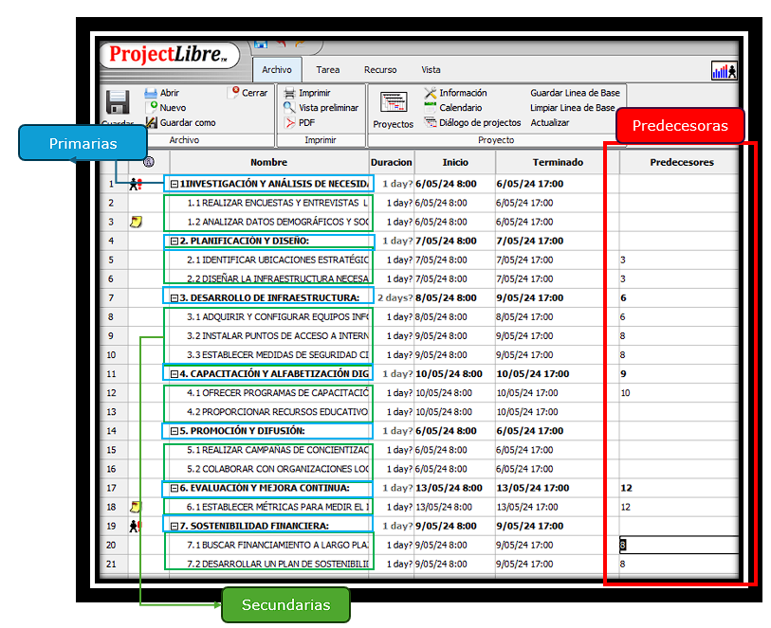

**Diapositiva 10**

**vista de uso de recursos del proyect**

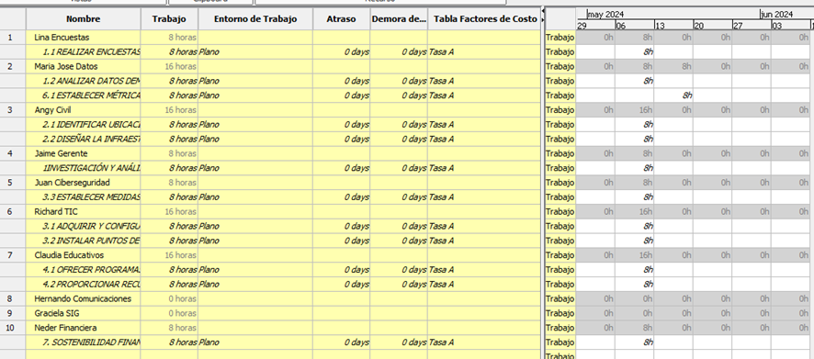

**Vista de recursos**

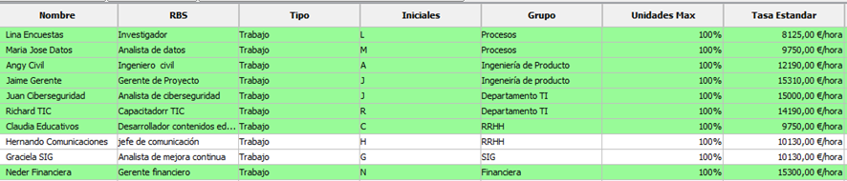

**Diapositiva 11**

**Vista de “WHO DO WHAT”**

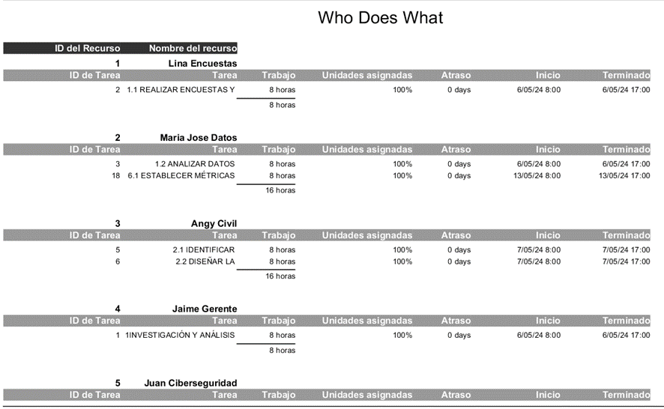

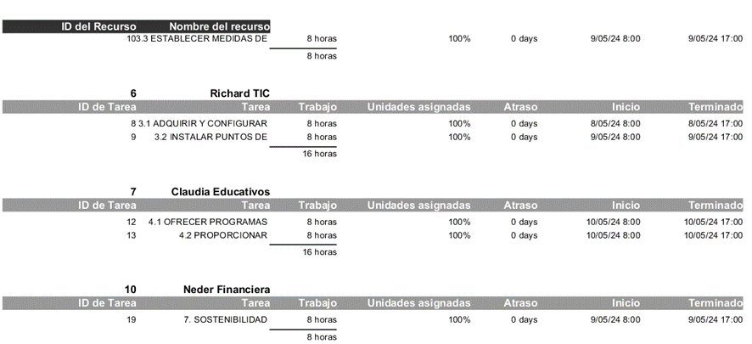

**Estrategia Jame Hernández**

Título de la propuesta: Transformación digital total

La estrategia " Transformación digital total " pretende finalizar con éxito el proyecto de Zonas Digitales de Acceso Público Gratuito. Se centrará en optimizar el uso de recursos, intensificar la capacitación de usuarios y mejorar la comunicación entre quienes interactúan con el proyecto. Esto incluye una evaluación detallada del presupuesto y horas trabajadas, un calendario intensivo de formación para los usuarios, y el fortalecimiento de la comunicación interna y externa. Con estas medidas, se espera cumplir con los objetivos del proyecto en el tiempo establecido y maximizar el impacto positivo en la comunidad, dando herramientas a quienes administran los recursos necesarios para alcanzar el objetivo de implementación

**Recursos requeridos:**

Personal adicional: 2 capacitadores.

Presupuesto adicional: $4.500.000

Material: digital

**Tiempos Requeridos para la Implementación**

Intensificación de la Capacitación: 2 meses

Revisiones Periódicas del Proyecto: Cada 3 meses

Mejora de la Comunicación: Implementación inmediata con revisiones mensuales

**Resultados Esperados:**

Optimización de Recursos (Personal y presupuesto)

Mayor porcentaje de usuarios capacitados

Colaboración y resolución rápida de problemas

Instalación y operatividad completa de todas las zonas digitales previstas

**Conclusión Jaime Hernàndez**

Implementar la propuesta del proyecto "Zonas Digitales de Acceso Público" mediante herramientas de optimización de gestión administrativa permite identificar a todos los actores que participan en cada fase de implementación. Esto asegura que el equipo esté alineado con las actividades del proyecto y las fechas de finalización, sincronizando esfuerzos y comprometiendo a los integrantes con la consecución del objetivo. Conocer las fases del desarrollo a través de un diagrama de Gantt proporciona una visión clara y precisa del destino y la administración de los recursos, así como de las posibles afectaciones. Esto brinda al administrador una mayor capacidad para tomar decisiones informadas que beneficien el proyecto.

**ESTRATEGIA ANGY MONTOYA**

**Nombre de la Estrategia:** Transformación Digital: Modernización y Eficiencia

**Descripción de la Estrategia:** La estrategia de Transformación Digital busca mejorar nuestro proyecto mediante la implementación de tecnologías avanzadas. Vamos a utilizar sistemas como ERP, análisis de datos en tiempo real y inteligencia artificial para optimizar nuestros procesos y mejorar la experiencia del usuario.

Queremos no solo hacer más eficientes nuestras operaciones internas, sino también adaptarnos más rápidamente a los cambios del mercado y satisfacer mejor a nuestros clientes.

**Recursos Requeridos:**

* Un equipo de proyecto con gerentes, desarrolladores y analistas.
* Software y licencias necesarias para las nuevas tecnologías.
* Mejoras en nuestra infraestructura tecnológica.
* Capacitación para el personal en las nuevas herramientas.

**Tiempos Requeridos para la Implementación:** El proyecto se dividirá en varias fases a lo largo de [número de semanas/meses. Empezaremos con un análisis detallado y luego pasaremos al diseño e implementación de las soluciones. Esperamos completar la mayor parte en [plazo estimado], con ajustes y mejoras continuas después.

**Resultados o Impactos Esperados de la Estrategia:**

* Reducción de costos y tiempos de operación.
* Mejora en la experiencia del cliente con servicios más rápidos y personalizados.
* Capacidad de adaptarnos mejor a los cambios del mercado.
* Refuerzo de nuestra posición competitiva y más oportunidades de negocio.
* Una cultura de innovación y mejora constante en nuestro proyecto

**ESTRATEGIA DE HERNANDO AGUIRRE**

Título de la propuesta: Optimización Integral del Proyecto de Zonas Digitales

Descripción de la Estrategia:

La estrategia "Optimización Integral del Proyecto de Zonas Digitales" tiene como objetivo mejorar la ejecución del proyecto mediante una integración más efectiva de procesos, herramientas y recursos. Se enfocará en la mejora continua del rendimiento del equipo, la implementación de prácticas de gestión avanzada, y la evaluación continua de resultados para ajustar las estrategias en tiempo real. La estrategia incluye la integración de nuevas tecnologías de monitoreo, la optimización de procesos internos, y una mejora en la gestión de riesgos para asegurar una ejecución fluida y eficiente.

Recursos Requeridos:

- Personal adicional: 3 especialistas en gestión de proyectos y tecnología.

- Presupuesto adicional: $3.200.000.

- Material: Herramientas de software de gestión avanzada y equipos de monitoreo en tiempo real.

- Infraestructura: Actualización de hardware y software.

Tiempos Requeridos para la Implementación:

- Integración de Tecnologías de Monitoreo: 1 mes.

- Optimización de Procesos Internos: 3 meses.

- Evaluación y Ajuste de Estrategias: Continuo, con revisiones mensuales.

Resultados Esperados:

- Mejora en la eficiencia del equipo mediante la integración de herramientas avanzadas y procesos optimizados.

- Reducción de tiempos de ejecución y mejora en la gestión de riesgos, asegurando una adaptación ágil a cualquier desviación o problema.

- Mayor transparencia y control sobre el avance del proyecto, facilitando la toma de decisiones informadas y oportunas.

- Optimización en la utilización de recursos, con una administración más eficaz del presupuesto y los tiempos asignados.

Conclusión:

La implementación de la estrategia "Optimización Integral del Proyecto de Zonas Digitales" permitirá una ejecución más eficiente y controlada del proyecto. La integración de nuevas tecnologías y prácticas avanzadas garantizará una mejora continua en el rendimiento del equipo y en el manejo de recursos, optimizando el tiempo y presupuesto para alcanzar los objetivos con mayor precisión. La evaluación continua y los ajustes estratégicos asegurarán que el proyecto se mantenga alineado con sus metas y responda eficazmente a cualquier desafío que surja.

**CONCLUSIÒN:**

Durante el desarrollo del proyecto de Zonas Digitales, hemos utilizado Project Libre como una herramienta fundamental para la gestión integral. Este software nos ha permitido recopilar información detallada, definir roles específicos y establecer un marco ágil utilizando la metodología Scrum. A través de diagramas de Gantt, hemos planificado y monitoreado cada etapa del proyecto, asegurando una ejecución eficiente y dentro de los plazos establecidos.

La implementación de Scrum ha facilitado la flexibilidad necesaria para adaptarnos a cambios y desafíos en tiempo real, permitiendo un enfoque colaborativo y orientado a resultados. Los diagramas de Gantt nos han proporcionado una visualización clara del progreso y la interdependencia entre las actividades, facilitando la toma de decisiones informadas y la asignación efectiva de recursos.

Finalmente, la recopilación exhaustiva de toda la información generada durante el proyecto nos ha brindado una base sólida para la evaluación retrospectiva y el aprendizaje continuo. Esta documentación no solo servirá como referencia para futuros proyectos similares, sino que también respalda nuestra capacidad para implementar iniciativas de transformación digital de manera eficaz y estratégica en el futuro.

En resumen, la combinación de Project Libre, la metodología Scrum y los diagramas de Gantt ha sido fundamental para el éxito de nuestro proyecto de Zonas Digitales, demostrando nuestro compromiso con la innovación y la excelencia en la gestión de proyectos.